Использование интерактивных досок в образовательном процессе

Исследования по воздействию технологий на обучение показали, что благодаря интерактивной доске дети больше хотят учиться и их результаты улучшаются. Работа с этим учебным оборудованием и широкие возможности для исследований развивают дискуссию в классе и делают уроки динамичными.
Такое оборудование учебного помещения не требует особых усилий в работе. Нужно всего лишь прикосновение. Чтобы выбрать иконку, открыть веб-сайт или передвинуть изображение, ученикам достаточно просто коснуться поверхности доски - палец работает, как мышь. Такой простой и быстрый доступ к информации заставляет учеников размышлять и создавать новые идеи. Одним только пальцем они могут работать с геометрическими фигурами, искать нужную информацию в сети или делать презентацию. А с помощью маркера, который находится на специальной подставке, они могут писать на экране электронными чернилами.
Дети быстро привыкают к интерактивной доске. Большой экран позволяет работать всем вместе. Работать с интерактивным оборудованием увлекательно и очень легко, детям становится интересно учиться. Преподаватели замечают, что благодаря появлению в классе интерактивной доски меняются даже самые проблемные ученики. Ребенок, который раньше тихо сидел за последней партой, вдруг становится активным и начинает творчески мыслить. Ученик, который вечно срывал уроки, направляет свою энергию на работу с одноклассниками. А тот, кому просто тяжело учиться, находит новые возможности для самовыражения.
Интерактивная доска SMART Board использует различные стили обучения: визуальные, слуховые или кинестетические. Благодаря интерактивной доске, ученики могут видеть большие цветные изображения и диаграммы, которые можно как угодно передвигать. Дети также взаимодействуют с материалом физически, передвигая буквы, числа, слова и картинки своим пальцем.
Ученики с ограниченными возможностями могут просто прикасаться к поверхности. Интерактивная доска не требует даже таких небольших усилий, которые нужны для работы с мышкой или электронной ручкой. Кроме того, крупные изображения хорошо видны, а надписи легко читаются. Интерактивные доски SMART Board не только побуждают детей к активной работе, но и помогают учителю донести материал до каждого ученика в классе. Никакое другое оборудование для учебного класса не дает таких возможностей. Хотя на мониторе компьютера и отображаются все необходимые программы, его размер не позволяет всему классу участвовать в работе. Большой экран, на который проецируется информация, виден каждому ученику, но учителю приходятся постоянно бегать от этого экрана к своему компьютеру. С помощью интерактивной доски SMART Board учитель может завладеть вниманием всего класса, не отходя от экрана. Дотрагиваясь до его поверхности, учитель может совершить интерактивное путешествие в другие страны мира, чтобы рассказать ученикам о различных культурах. Он может изобразить на диаграмме жизненный цикл личинки, объясняя ученикам, как классифицировать научную информацию. А так же может показать "живую" геометрию, вращая треугольник или шаг за шагом разбираясь в теореме Пифагора. Чтобы привлечь внимание учеников, учитель может использовать еще одну возможность: инструмент "прожектор" и "затенение экрана" которые позволят ему раскрывать информацию так, как захочется, а, делая пометки электронными чернилами поверх любого приложения или сайта, он легко объяснит любой материал.
Подготовьтесь к уроку на своем компьютере. Программа SMART Notebook позволяет открывать на интерактивной доске сразу несколько окон, а также предлагает обширную коллекцию рисунков и обучающих материалов, которые помогут учителю в проведении занятий. Можно выбрать миллиметровую бумагу, музыкальный отрывок или карту Африки, и с их помощью построить свой урок.
В классе просто открывается заранее подготовленный файл на интерактивной доске. А затем учитель может фиксировать идеи учеников, писать поверх веб-сайтов и сохранять всю необходимую информацию в этом же файле. Время урока должно быть посвящено изучению новой темы, а не поискам нужных материалов или чтению длинных лекций, которые ученики должны записывать слово в слово. Учитель может сохранять материалы прошедшего занятия, они всегда будут доступны для тех, кто отсутствовал, и, возможно, они пригодятся и в следующем году.
История изобретения
Супружеская пара из Канады Нэнси Ноултон и Дэвид Мартин первыми представили миру эту идею. У Нэнси был опыт работы в школе, а у Девида было несколько бизнесов, один из которых - продажа проекторов. Однажды между ними завязался диалог, в котором они обсуждали сложности коллективного обучения. Оба применили свои знания, и в 1986 году появилась инновационная интерактивная доска Smart Board. За этим последовало основание одноименной компании (1987 г.), и в начале 90-х было запущено массовое производство. В 1992 г. компания Smart Board стала сотрудничать с Intel, что только ускорило ее развитие и распространение по всему миру. Сегодня управлением устройствами при помощи касания никого не удивишь, но более чем 20 лет назад это была революционная технология. Позже появились и другие производители — ActivBoard, eBeam, DualBoard, Mimio, StarBoard, Promethean, но интерактивная доска Smart Board стала настолько распространенной, что часто название компании используется как синоним для этого вида техники.
Основные возможности
- Работайте с приложениями и веб-сайтами, всего лишь касаясь пальцем доски
- Пишите поверх приложений, вебсайтов и электронных видеоизображений - для этого не нужны специальные устройства
- Сохраняйте все свои записи
- Используйте в своих уроках готовые рисунки по нужной теме
- Готовьте занятия с помощью бесплатного программного обеспечения по орфографии и математике, пишите на доске, фиксируйте и развивайте идеи

Использование интерактивной доски на уроках разных дисциплин
Вот как можно применить новое оборудование на занятии: На биологии учитель может продемонстрировать рисунок строения уха, подписать названия его частей, объяснить материал, а затем выслать этот файл ученикам или выложить на школьном сайте для скачивания. На уроке труда можно включить видео, которое объясняет, как делать поделку. Используя специальную программу, можно разбить экран и одновременно демонстрировать несколько роликов, чтобы учащиеся могли делать разные проекты. Физика и химия станут понятнее и интереснее с использованием многочисленных обучающих видео, начиная от фильмов об астрономии или об оптических принципах устройства глаза, и заканчивая небольшими программами, которые могут показывать, например, как шарик отскакивает от разных поверхностей. Интерактивная доска полностью меняет представление об уроке географии. Учитель может использовать Google Maps и демонстрировать ученикам карты любого масштаба и с высоким уровнем детализации всего земного шара, одновременно открывая фотографии, которые сделаны на изучаемой местности. Кроме того, он может провести виртуальную экскурсию по знаменитым городам, используя сервис «Просмотр улиц».
Но не стоит предполагать, что только для дисциплин, где используется много визуального материала (карты, рисунки, видео и т. д.) нужна интерактивная доска. Математика с начальных классов может стать ближе и понятнее детям, если использовать специальные обучающие игры. А для детей старше пригодятся анимационные видео, которые объясняют умножение со скобками, алгебраические уравнения и т. д. Построение правильных и аккуратных графиков становится гораздо проще, учитель может наслаивать их друг на друга, вводить новые значения переменных и менять их во время урока. Педагогам нравится, что они могут заранее написать все необходимые примеры и не тратить на это драгоценное время урока. При необходимости даже спустя полгода можно открыть файл по нужной теме и обновить материал. Время, которое тратится на написание, стирание информации на доске, минимизировано. Также преподаватели отмечают, что за счет этого они почти все время стоят лицом к детям, а это способствует поддержанию дисциплины и внимания у них. Поэтому можно утверждать, что интерактивная доска – это шаг к более интересному и продуктивному обучению.

Но не стоит забывать, что сама по себе интерактивная доска – это всего лишь предмет, который заинтересовать и обучить детей не может. Залогом успеха является тщательная подготовка урока и подборка материала со стороны учителя, лишь тогда он сможет полностью использовать весь потенциал современных технологий и дать ученикам больше знаний.

ПУТЕВОДИТЕЛЬ ПО SMART NOTEBOOK

Интерактивная доска любой марки сопровождается программным обеспечением, в состав которого входят средства для подготовки материалов к уроку. Пожалуй, наиболее удобный инструмент такого рода – SmartNotebook из программного обеспечения Smart Board.
В качестве основных аргументов к использованию именно этой программы можно отнести следующие:
Удобный русскоязычный интерфейс.Программа работает с доской любой модели;В ее состав входит обширная коллекция готовых объектов (картинок, фонов, интерактивных элементов и т.д.), которую можно постоянно пополнять собственными коллекциями.

Каково же назначение Notebook?
Если использовать привычную терминологию, эта программа позволяет изготовлять своего рода «презентацию» к уроку, состоящую из отдельных страниц (слайдов), сменяющих друг друга в произвольном порядке. Презентация сохраняется традиционным способом в файл с расширением .notebook.. Следовательно, готовить материалы к уроку с использованием интерактивной доски можно на любом компьютере, где установлена программа Smart Board, затем созданный файл-презентацию нужно переместить на ПК, непосредственно соединенный с интерактивной доской и проводить урок.
Причем, в отличие от обычной презентации, каждая страница Notebook в процессе урока интерактивна, с ней могут работать учитель и ученики, изменяя ее содержание, внося любой текст, перемещая, удаляя и добавляя различные объекты с помощью набора предоставленных инструментов. И все это непосредственно у доски! Просто нужно привыкнуть к мысли, что если Вы, работая в программе за компьютером, все действия выполняете мышкой, то на доске те же действия производят, используя (в зависимости от модели доски) либо специальные маркеры, либо вообще любой предмет, не царапающий доску. Перед учителем, который хочет включить в практику своей работы использование интерактивной доски, стоят последовательно следующие задачи:
▪ Научиться (технически) работать в среде Smart Notebook;
▪ Освоить практические приемы работы непосредственно с доской;
▪ Методически грамотно применить полученные умения и навыки при подготовке и проведении урока или иного мероприятия.

Учимся работать с Smart Notebook

Начнем с запуска программы. После установки на компьютер программного обеспечения Smart Board (а это делается очень легко), на панели задач в правом нижнем углу экрана появится маленький значок:
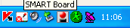
Щелчок левой кнопкой мыши по этому значку позволит открыть меню, в котором нужно выбрать первую строку –Notebook.
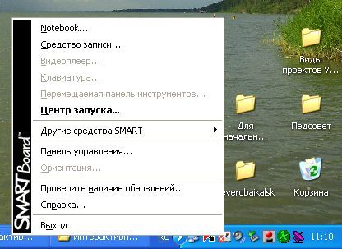

Рассмотрим окно открывшейся программы:

Традиционная строка меню. Наиболее важные и часто используемые возможности, предоставляемые этими меню, вынесены в виде значков на Панель инструментов.
Пустое рабочее поле – это и есть Ваш первый слайд, который Вы будете наполнять информацией.
Справа – поле выбора режимов. Всего их три: режим сортировщика страниц (как в PowerPoint), режим работы с коллекциями и режим работы с вложениями. По умолчанию активен режим сортировщика страниц. Когда Вы будете вставлять новые страницы, они так же, как и первая, отобразятся справа в виде прямоугольников с нумерацией. Выделяя мышкой нужный, Вы будете иметь возможность работать с любой страничкой (слайдом).
Имеются две кнопки, которые позволяют перемещать панель инструментов вниз или вверх, а поле выбора режимов вправо или влево. Ребятам младшего возраста, например, у доски работать легче, если панель инструментов расположена внизу (рост маленький! ☺).
Ну что ж, все готово, начинаем заполнять информацией первый слайд. Откуда ее взять? Есть несколько источников. Во-первых, Вы можете создавать различные информационные объекты самостоятельно, используя Панель инструментов. Давайте с ней познакомимся поближе:
1-3 Значки для работы со страницами (перейти к предыдущей, перейти к следующей, вставить новую страницу);
4То же, что и Файл  Сохранить
5 Вставить (что-то, что Вы предварительно скопировали в буфер);
6 Отменить действие (сделали что-то не так, жмите сюда ☺);
7Удалить предварительно выделенный объект (объекты);
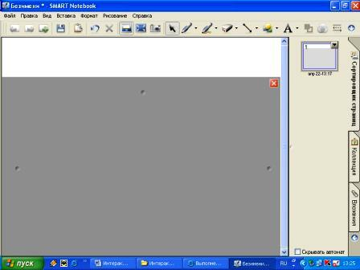
8 Затемнить страницу, т.е. вставить шторку, закрывающую всю страницу или ее часть. Эту шторку можно в процессе урока открывать-закрывать в направлениях вверх-вниз и вправо-влево:
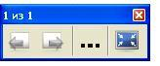

9 Переход к полноэкранному режиму, при этом слайд занимает весь экран (как во время показа презентации), строка меню, Панель инструментов и Поле выбора режимов не отображаются, зато появляется маленькая панель, позволяющая переходить от слайда к слайду, работать с инструментами и возвратиться в обычный экранный режим:
10 Вызов панели инструментов Захвата экрана, очень мощный и удобный инструмент. Будучи открытой, эта панель отображается не только в Notebook, но и в любом другом приложении, работающем в фоновом режиме. «Захваченная» область немедленно вставляется на текущую или следующую страницу Notebook (это зависит от галочки на панели). А выглядит эта панель следующим образом:
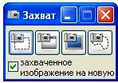

11 Инструмент выбора (то же, что в офисных приложениях Выбор объектов). Позволяет выделить сразу несколько объектов для дальнейшего их изменения. Для этого достаточно нарисовать прямоугольную область выделения. Щелчок по выделенной области правой кнопкой вызывает контекстное меню, которое позволяет задать вид изменения, в частности, можно все выделенные объекты сгруппировать, превратив их в единый объект:
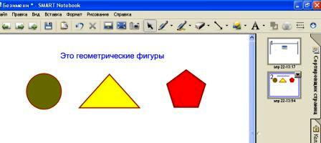
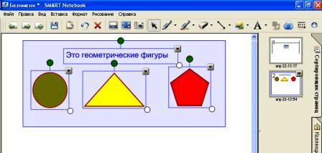
12 Инструмент Перо. Представьте, что у Вас в руках просто карандаш или кусочек мела, которым Вы можете рисовать и писать все, что угодно. При этом есть возможность выбора цвета линии, ее толщины, вида начала линии и ее конца, прозрачности. Все эти параметры - в меню настройки инструмента (черный треугольник рядом со значком).
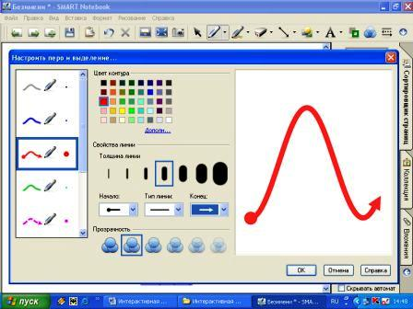

13 Инструмент Художественное перо. Тот же карандаш, но теперь он рисует одним из следующих способов. Выбор – в меню кнопки:
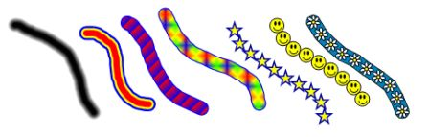
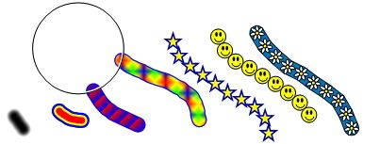
14 Инструмент Ластик. Все, что нарисовано и написано пером или художественным пером может быть стерто Ластиком. По размеру есть три вида ластика (выбор в меню кнопки). Принцип работы прост – с прижатой левой кнопкой проводим круг Ластика по нужной области.
15 Инструмент Линия. С его помощью проводим прямые линии. Меню настройки инструмента – точно такое же, как и у инструмента Перо.
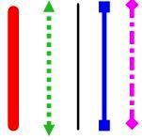
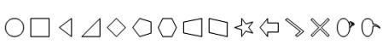
16 Инструмент Фигуры. Позволяет вставить на страничку фигуру: При этом имеется возможность редактирования каждой фигуры. Настройки – как у инструмента Перо.
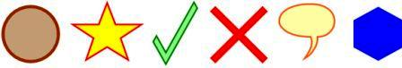
17 Инструмент Текст. Позволяет выбрать параметры текста и напечатать его в рамке надписи. Настройка текста – по обычному принципу:
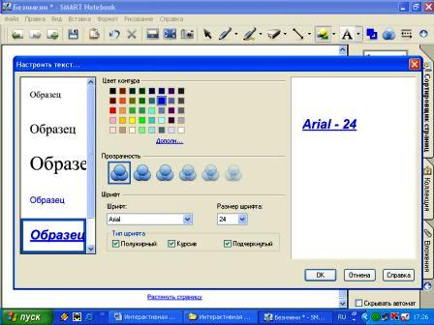

18 Цвет контура и заливки. Вы можете выделить любую фигуру (фигуры), нарисованные инструментами Линия и Фигура и при помощи этого значка изменить цвета их контура и заливки:

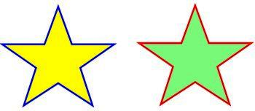
19 Инструмент Прозрачность. Позволяет выбрать степень прозрачности при наложении объектов. Принцип работы – выделить фигуру, установить степень прозрачности:
20 Инструмент Свойства линии. Позволяет изменить толщину линии, ее вид, вид начала и конца линии. Принцип работы – выделяем объект (объекты), выбираем в меню нужные свойства. Если выделена фигура, изменяется только ее контур.

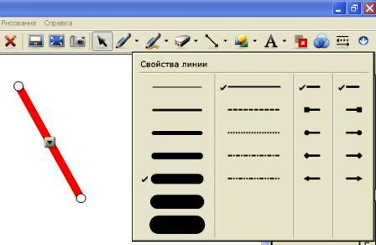
Но Панель инструментов – вовсе не единственная возможность вставки чего-либо на слайды. К вашим услугам большая (более 5000 экз.) коллекция готовых объектов – это картинки и фотографии, фоны, карты, чертежи, интерактивные объекты (флэш-ролики) и т.д. Правда, в основном коллекция рассчитана на англоязычного пользователя, что привносит некоторые неудобства, тем не менее, она дает богатые возможности для использования. Причем эта стандартная коллекция может пополняться за счет добавления собственных коллекций пользователя.
Рассмотрим приемы работы с коллекцией.
Прежде всего, нужно перейти в нужный режим, для этого в Поле выбора режимов работы нужно щелкнуть Коллекция:
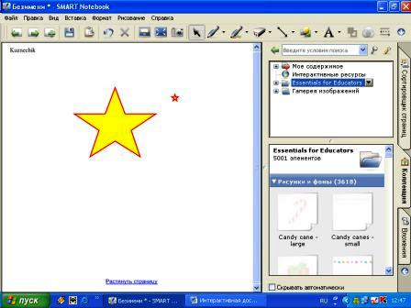
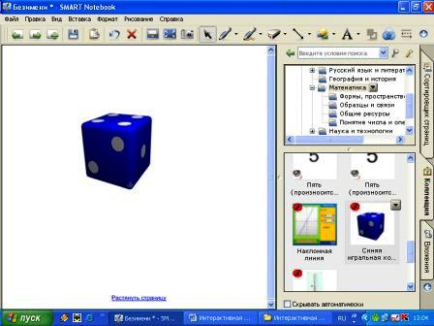
В верхней части раскрывшихся в режиме Коллекции окон будет представлено дерево коллекций в традиционной форме, с возможностью раскрытия и свертывания отдельных его ветвей. В нижней – отобразятся объекты выбранного набора. Работать с коллекцией просто – нужно взять мышкой нужный объект и вытащить его на страничку:

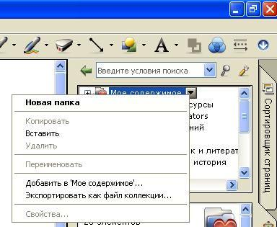
Для пополнения коллекции нужно выбрать в дереве Мое содержимое, раскрыть меню этой строки, щелкнув по черному треугольнику, справа:

Появилась возможность создавать в коллекции свои собственные тематические папки (Новая папка) и пополнять их объектами (Добавить в «Мое содержимое»).
Интересно еще и то, что любой объект, перемещенный мышкой со странички в какую-нибудь коллекцию, там и остается. Ват Вам еще один способ пополнения! Из всего сказанного ясно, что стараниями одного (а лучше нескольких человек), регулярно работающих над наполнением коллекции, объем ее может увеличиваться неограниченно. Что можно добавлять в коллекцию? Абсолютно все – картинки, фотографии, интерактивные объекты, звуки и т.д.
Еще один удобный и рациональный способ заполнения страницы информацией – использование схемы Копировать – Вставить. Notebook совместим практически с любой офисной, (и не только!), программой. Поэтому можно, находясь в любом другом приложении (например, в Word), скопировать фрагмент текста, а затем вставить его в Notebook. Причем с возможностью дальнейшего редактирования. Или так же поступить с любой таблицей, картинкой, диаграммой.
Очень удобно пользоваться панелью инструментов Захвата экрана, о которой уже говорилось выше. Эта панель, будучи открытой, отображается на экране постоянно, даже если с Notebook мы уже не работаем. Можно, используя эти инструменты, «захватить» любую область экрана, которая автоматически вставится в Notebook (если программа закрыта, она откроется). Вставлять можно на текущую страницу или на новую (за это отвечает галочка на панели). Попробуйте – Вам очень этот способ понравится! И Вы очень быстро поймете, что захват удобно применять не только при работе с материалом для интерактивной доски, его возможности намного шире.
И последнее на эту тему. Со всеми объектами, которые Вы поместили на страницу, можно работать, есть возможность их редактирования. Любой объект можно перемещать, поворачивать, можно изменять его размеры и свойства. Как это делать? Мышкой, если Вы находитесь за компьютером. Рукой (маркером) – у интерактивной доски. При щелчке по объекту он приобретает следующий вид:

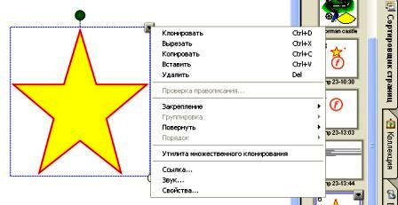
Зеленый кружок позволяет вращать объект, а щелчок по черному треугольнику открывает меню:
Разобраться с этим меню несложно, основные настройки – в Свойствах.
Расскажем еще об одной интересной возможности программы – задании прозрачности вставленной картинки. Иногда необходимо убрать общий фон заднего плана или, например, оставить из большой картинки (фотографии) только какую-то ее часть. Щелчок правой кнопкой по изменяемому объекту вызовет меню, в котором нужно выбратьЗадать прозрачность рисунка:
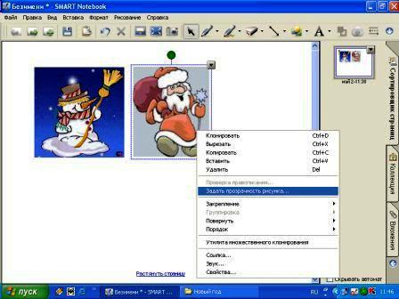
Далее, работая пипеткой, делаем прозрачными ненужные области, т.е. наводим пипетку на некоторую часть рисунка и щелкаем левой кнопкой мышки. Прозрачные области отображаются фиолетовым цветом. При неправильном действии мышкой можно повторить щелчок по той же области, прозрачность отмениться:

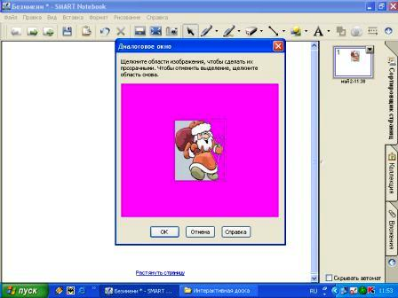
Вот что получилось в результате. Как видите, фон исчез:
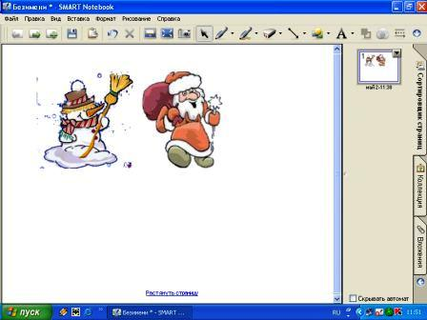
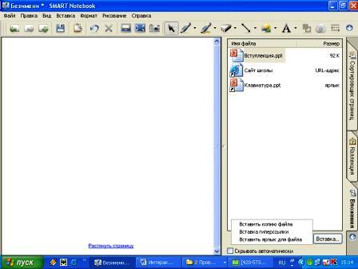
Как быть, если Вы в процессе работы с интерактивной доской захотите показать, например, презентацию PowerPoint, сделанную ранее или открыть некий документ Word, таблицу Excel или что-то еще в этом роде? Причем, не выходя из Notebook? На помощь придет третий режим – Вложения, который включается щелчком по соответствующей надписи:
Щелкаем кнопку Вставка, выбираем из раскрывшегося списка Копию файла, Гиперссылку на Web-ресурс или Ярлык для файла и указываем местоположение объекта на компьютере (или Web-адрес для гиперссылки). После этого выбранные объекты начинают отображаться в поле Имя файла. Запуск их – двойным щелчком мыши.
В приведенном примере мы имеем копию файла презентации Вступлекция.ppt, гиперссылку на школьный сайт и ярлык для запуска презентации Клавиатура.ppt. В первом случае при запуске сразу же запустится презентация (появится 1 слайд), во втором – откроется Web-страница, в третьем – запустится программа Power Point со слайдами, но запуск презентации придется делать дополнительно.
Теперь поговорим еще о некоторых интересных возможностях, предоставляемых различными меню. Вставка:
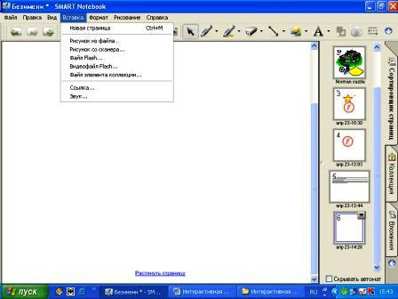

Если первые 6 пунктов меню в комментариях не нуждаются, то о вставке Ссылок и Звука следует поговорить особо.
Ссылки – очень мощное средство при правильном их использовании. При выборе в меню Вставка  Ссылка у Вас поинтересуются, на что, собственно, будет эта ссылка:
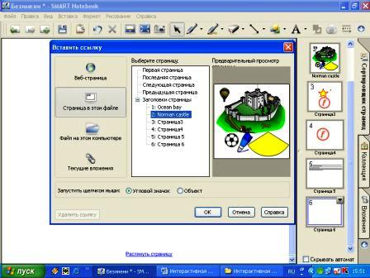
Возможные варианты:
▪ На Web-страницу;
▪ На конкретную страницу в презентации, с которой Вы в данный момент работаете (какая прекрасная возможность создания системы навигации!);
▪ На любой файл компьютера, за которым Вы работаете;
▪ На текущие вложения, если таковые у Вас уже имеются.

Здесь же нужно указать, каким образом предполагается этими ссылками пользоваться – щелчком по самому объекту или по угловому значку, который будет рядом с этим объектом находиться:
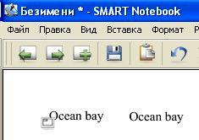

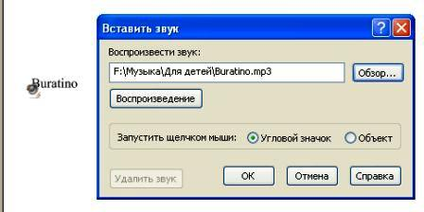
При вставке звука нужно, воспользовавшись кнопкой Обзор, указать местоположение звукового файла и способ запуска. В следующем примере выбран способ с угловым значком:

И в заключение – поговорим о сохранении созданной в Notebook презентации. Поможет в этом меню Файл. Сохранять можно традиционным способом Файл Сохранить, в результате Вы получите файл с выбранным Вами именем и стандартным расширением программы, например – Urok1.notebook.
А можно воспользоваться возможностью экспорта в другие форматы и сохранить работу, как, например, обычную презентацию Power Point:
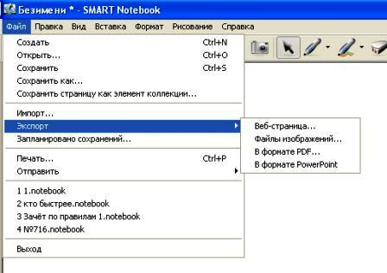

Ссылки ДЛЯ ПОЛЬЗОВАТЕЛЕЙ
http://www.smartboard.ru/
http://www.smart.h3.addhost.ru/
Всегда доступны последние версии обновлений ПО на сайте
http://smarttech.com/
РАЗРАБОТКИ УРОКОВ
http://exchange.smarttech.com/ (преподаватели разных стран, делятся своими уроками),очень удобный поиск и просмотр материалов, заодно и поучиться можно на лучших образцах. если не нашли для себя подходящие, то добавьте свои уроки на странице загрузки
http://exchange.smarttech.com/upload.html
ОБУЧЕНИЕ
Мастер-класс для новичков в СТУ ведет Александр Борисович Розенфельд
http://it-n.ru/communities.aspx?cat_no=108426&tmpl=com
Дистанционное обучение с выдачей аттестата государственного образца о прохождении курса повышения квалификации АПК и ППРО http://www.smartboard.ru/view_s321_mid_r321_1259139503.htm
А для тех кто ОЧЕНЬ хочет научится работать на SMART Board
Много уроков ( правда на английском) ярких, красочных, много интерактивных эффектов, разобраться при желании можно.
Для начала посмотрите здесь/ Вам нужно выбрать страну и нажать View all ( смотреть все)
http://education.smarttech.com/ste/en-US/Ed+Resource/Lesson+activities/Notebook+Activities/
Еще могу посоветовать
http://www.interactivewhiteboard.net.au/lessons/
И еще, если вы по этой ссылке перейдете, то сможете увидеть флеш-ролики, как использовать инструменты доски для создания уроков.
ОЧЕНЬ НАГЛЯДНО и ДОСТУПНО.
http://education.smarttech.com/ste/en-US/Ed+Resource/Lesson+resources/toolkit/tipsandtricks.htm
Открываете страницу, там 9 видео-уроков, нужно нажать
Watch this video, начнет загружаться флеш-ролик.
Очень советую.
Еще советую для перевода страниц или текста в режиме он-лайн
использовать переводчик, очень быстро работает
http://cs.isa.ru:10000/

